Câu 1 : Tạo CSDL tên: QL TUYEN DUONG
Thiết kế bảng - Tạo mối quan hệ - Nhập dữ liệu vào bảng, Tạo liên kết giữa các bảng
- TUYENDUONG : (MATUYEN(Text); TENTUYEN(Text); SOKM(Number); GIAVE(Number).
- NHATTRINH : SONT(Text); NGAY(Date/Time); MAXE(Text).
- CHITIET : SONT(Text); MATUYEN(Text); SOVE(Number)
- DMXE : MAXE(Text); TENXE(Text); TENLAIXE(Text); SOCHO(Number).
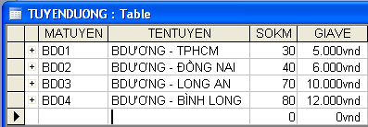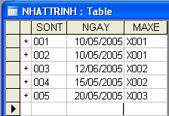

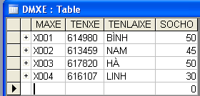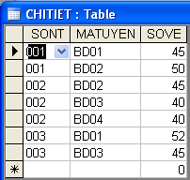

Câu 2 : Tạo Query thực hiện những yêu cầu sau
- Tính thành tiền cho mỗi chuyến xe gồm các thông tin sau : SONT; MATUYEN; SOVE; THANHTIEN với thanhtien tính theo công thức : THANHTIEN=SOVE * GIAVE
- Thông tin danh sách những tuyến xe đạt doanh thu nhiều tiền nhất : MATUYEN; TENTUYEN, SOKM, TSTIEN.

